
Estado do Tocantins
Poder Legislativo

EXCELENTÍSSIMO SENHOR PRESIDENTE DA ASSEMBLEIA LEGISLATIVA DO ESTADO DO TOCANTINS.

Requer ao Presidente da Assembleia Legislativa do Tocantins o envio de expediente ao Senhor Presidente do DETRAN – Departamento Estadual de Trânsito, que leve para Araguaína uma grande gráfica de emissão de carteiras nacionais de habilitação, descentralizando as emissões apenas em Palmas.

O Deputado que o presente subscreve vem nos termos regimentais desta Augusta Casa de Leis, após anuência do Plenário vem requerer a Vossa Excelência o envio de expediente ao Senhor Presidente do DETRAN – Departamento Estadual de Trânsito, que leve para Araguaína uma grande gráfica de emissão de carteiras nacionais de habilitação, descentralizando as emissões apenas em Palmas.

JUSTIFICATIVA

Sabemos dos altos custos envolvidos neste processo, porém, a emissão do documento em Araguaína reduziria significativamente o prazo para a entrega da CNH, não só no município, mas em todo centro-norte, norte e extremo norte do estado.

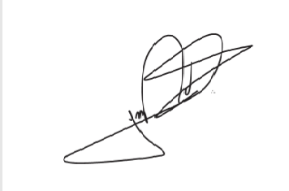
JORGE FREDERICO
Deputado Estadual

